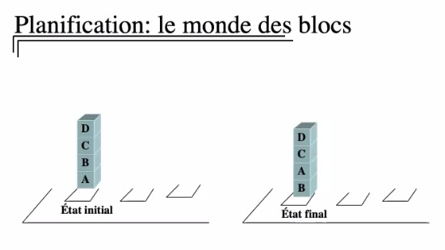

SMA: L’ensemble des agents représentant des blocs empilés les uns sur les autres dans une certains l’ordre l’objectif étant d’atteindre l’état finale, chaque blocs doit être sur un autre blocs spécifique.

Agent: représente les blocs . Ils sont cognitifs avec un processus de décision par réseau de neurones

- Perception : L’ordre dans lequel il est empilé et son prédécesseur et les places disponible.

- action : Empilé et dépilé (déplacer)

- règle : le bloc déplace s’il n’est pas à sa place. Chaque bloc dépende du bloc de dessous.

Environnement : La table avec les 3 blocs

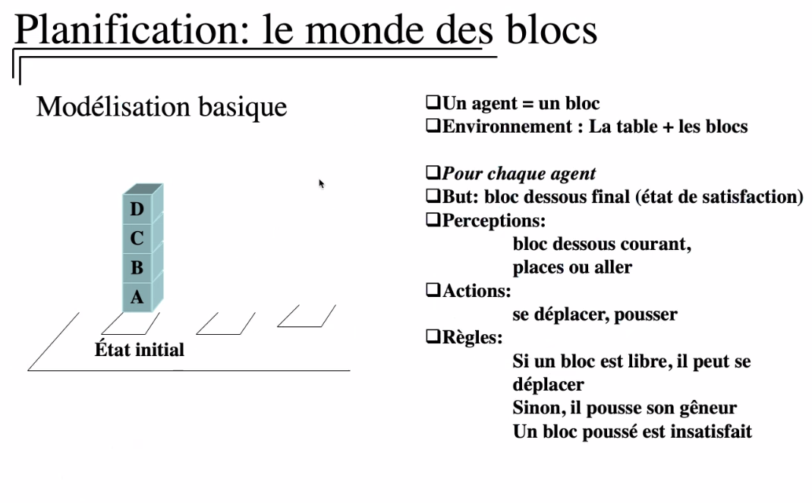

Manque la perception poussée.

Interaction: deux agents(véhicule) qui interagissent par signaux (perception/action).

-situation d'interaction général : objectif compatible, ressources suffisante, compétence suffisante -> Indépendance

Organisation: organisation normative (code de la route) + organisation hiérarchique: agent donne les ordres + potentiellement des organisations emergentes du fait de la dynamique du trafic si croisement complexe (intersections a plusieurs voies)